Ciencias Naturales 2° medio / Unidad 1 / OA2 / Actividad 2

- Regulación hormonal

- Las y los estudiantes escuchan o leen un párrafo como el siguiente, que describe circuitos de retroalimentación:

Muchos procesos moleculares y fisiológicos están controlados por mecanismos de retroalimentación. En un bucle de retroalimentación el producto de un proceso, como por ejemplo la degradación de las proteínas en aminoácidos, tiene un efecto sobre el proceso. La retroalimentación negativa se produce cuando el proceso se inhibe a medida que aumenta el producto. La retroalimentación positiva se da cuando el proceso aumenta a medida que aumentan los productos.
La retroalimentación negativa controla un proceso para evitar la acumulación de un producto.

- A continuación, cada alumno o alumna dibuja un modelo de un circuito de retroalimentación negativa con los componentes que se mencionan en los siguientes ejemplos:
  - La producción de A lleva a un aumento de la cantidad de B.
  - La estufa encendida lleva a un aumento en la temperatura de la habitación.
- Luego, investigan sobre el eje hipotálamo-hipofisiario-gonadal considerando las hormonas producidas, las estructuras que participan en la secreción hormonal y los circuitos de retroalimentación que se establecen.
- Finalmente, completan un modelo como el que se muestra a continuación:

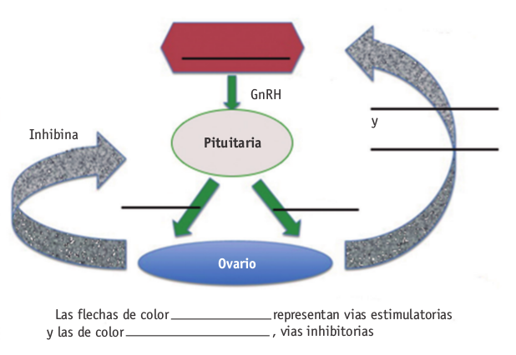

Imagen modificada de Fraietta et al., Clinics 2013, 68(1)

CIENCIAS NATURALES | Programa de Estudio | 2° medio

